Конспект занятия по оригами "Бабочка, давай играть!"
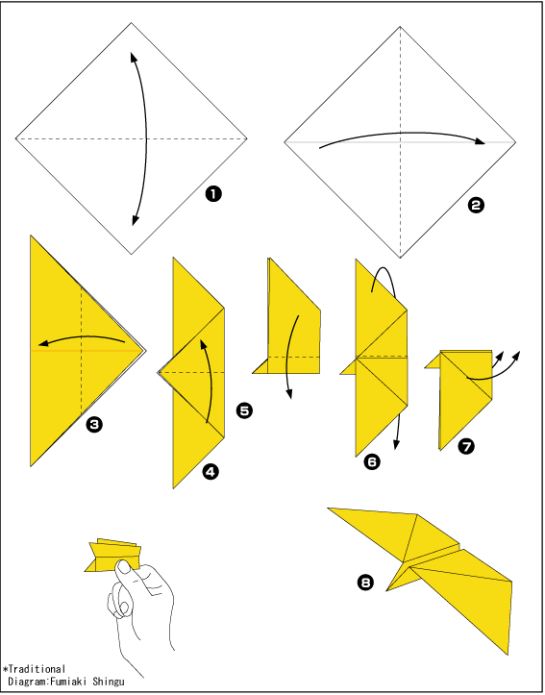
Оригами - японское искусство складывания бумаги. Оно привлекает внимание многих педагогов, так как является не только увлекательным способом проведения досуга, но и средством решения многих педагогических задач, в частности развития мелкой моторики. Занятия оригами дисциплинируют, воспитывают усидчивость, аккуратность, позволяют детям испытывать свои возможности. Приобщать детей к искусству оригами мы начинаем уже во второй младшей группе. Дети с удовольствием работают с бумагой: мнут, рвут, режут, складывают несложные фигуры. Начиная с очень простых приёмов складывания, дети постепенно овладевают более сложными навыками и умениями работы с бумагой.
Цель: повышать интерес к изготовления поделок в стиле оригами: продолжать закреплять умение складывать квадрат по диагонали, умение соотносить по цвету; упражнять в аккуратном наклеивании, развивать фантазию.
Материал: сюжетные картинки, "бабочки", разноцветные квадраты размером 10*10 см, клей, кисточки, салфетки, цветок из картона.
Ход: звучит тихая музыка.
Воспитатель:
- Ребята, давайте поприветствуем друг друга
Давайте порадуемся солнцу и птицам,
А также порадуемся улыбчивым лицам
И всем, кто живёт на этой планете,
"Доброе утро" скажем мы вместе.
"Доброе утро!" взрослые и дети.
- Ребята, кто из вас видел бабочек? Какие они? (рассматривание картинок), дети "Бабочки" похожи на маленькие цветы. Смотреть на них одно удовольствие. У бабочек есть голова, грудь, брюшко и конечно, два легких, хрупких крылышка, с помощью которых бабочка порхает с цветка на цветок.
Бархатные крылышки,
Чарующий полёт,
В танце водят бабочки
Волшебный хоровод.
- Сегодня мы с вами сделаем поделку в стиле оригами- бабочку.
( Дети рассаживаются за столы, где для каждого приготовлен квадрат 10*10 см из цветной бумаги).
- Дети, какого цвета у вас квадраты? (Ответы детей) - Хорошо, ну а сейчас приступаем к работе.
- Обратите внимание, посередине квадратов проведена линия, она называется диагональ.
- Молодцы! А сейчас давайте мы немного полетаем с нашими бабочками. (Обращаю внимание детей на другой стол).
- Ой! Ребятишки, смотрите, а здесь какой красивый цветок! Это цветик – семицветик, посмотрите у него все лепестки разного цвета. Давайте назовём цвета лепесточков.
- Умницы! Наши с вами бабочки очень любят отдыхать на лепестках цветов. Давайте мы их рассадим на лепестки того же цвета, что и бабочки (каждый ребёнок выбирает лепесток, соответствующий цвету бабочки).
- А чтобы наших бабочек не унесло ветром, мы их приклеим к лепесткам (аппликация).
- Молодцы! Все бабочки отдыхают, давайте на них полюбуемся, а Лиза расскажет нам стихотворение:
Что за чудо происходит,
Вдруг – ожили небеса…
Это бабочки подняли
В ярких красках паруса.
Пёстренькие платьица
Присели на листок
Тронь – и вновь закружится
Порхающий цветок.

